AUTORIZZAZIONE ALL’USCITA AUTONOMA AL TERMINE DELLE LEZIONI DEL FIGLIO MINORE DI 14 ANNI (SCUOLA SECONDARIA DI I GRADO)

Dichiarazione sostitutiva deII’atto dl notorietà - Autocertificazione (ai sensi del DPR 445/2000)

I SOTTOSCR I T T I:
Dirigente Scolastico dell'istituto

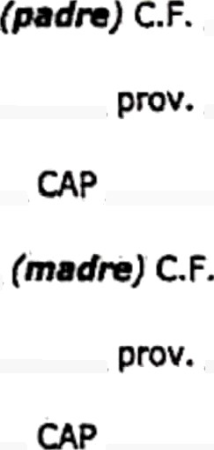
nato a
II
residente a via n•
nata a
il
residente a via n•

In qualità di genitori tutori altro dell’alunno/a minorenne Esperia

frequentante l’I.C. di

Scuola plesso classe
sez.

PREMESSO

che intendono avvalersi della facoltà prevista dall'art. 19 bis della L. 4 dicembre 2017 n. 172

AUTORIZZANO L'ISTITUZIONE SCOLASTICA

a consentire l'uscita autonoma da scuola (a piedi, In bicicletta, con Il bus di linea) del/la proprio/a figlio/a al termine delle lezioni ordinarie, senza la presenza di accompagnatori;

DICHIARANO INOLTRE

- di essere a conoscenza degli orari ordinari di termine delle lezioni del plesso di frequenza;
- di conoscere le disposizioni organizzative previste dalla scuola e di condividere e accettare le modalità e i criteri da questa previsti in merito alla vigilanza effettiva e potenziale sui minori;

3. di essere a conoscenza che la scuola vigilerà con Il proprio personale, fino alla porta di uscita daIl'edificio e che al dl fuori deII'orario scolastico, la vigilanza sul proprio figlio ricade Interamente sulla famiglia;
- di aver valutato la collocazione della scuola, i potenziali pericoli, le caratteristiche
del percorso scuola casa;
- di aver valutato il comportamento abituale e il grado di maturazione e di autonomia del proprio figlio e di aver provveduto al necessario addestramento fornendo chiare istruzioni affinché il minore rientri in sicurezza al domicilio eletto;
- dl aver constatato che Il proprio figlio conosce il percorso scuola-casa per averlo più volte effettuato anche da solo e che è in grado di percorrerlo autonomamente trasportando il materiale scolastico;
- dl impegnarsi a monitorare il rientro a casa del proprio figlio anche attraverso uso
del cellulare, qualora necessario;
8. che nel caso le condizioni dl sicurezza abbiano a modificarsi sarà informata tempestivamente la scuola;
- che su richiesta della scuola nel caso insorgessero motivi ostativi, normativi o di
sicurezza provvederanno a ritirare personalmente il minore al termine delle lezioni o a farlo ritirare da altro soggetto maggiorenne opportunamente delegato;

- LE SOPRAINDICATE AUTORIZZAZIONI SALVO REVOCA SCRITTA, SI INTENDONO VALIDE PER TUTTO IL PERIODO DI PERMANENZA DELLO/DELLA STUDENTE/ESSA IN QUESTO ISTITUTO.

Firma Firma

In caso di difficoltà, in alternativa alla firma di entrambi i genitori:
I_ sottoscritt_ padre/madre, dichiara di avere effettuato tale richiesta in osservanza delle disposizioni sulla responsabilità genitoriale, consapevole delle responsabilità cui va incontro in caso di dichiarazione mendace, così come previsto dall’art. 76 del DPR n. 445/2000, DICHIARA che _l_ padre/madre é a conoscenza ed acconsente alla presente richiesta di uscita autonoma dell’alunno da scuola.

Data ____________ Firma

